МБУ ДО Детская школа искусств Аргаяшского района

Е.С.Пудовкина

Конспект открытого занятия по сольфеджио

на тему: «Переменный лад»

Методическая разработка

Аргаяш 2023г
Цель: разучить с учащимся понятие переменного лада. Повторение пройденного материала.
Задачи:
- Образовательная: разучить правило о переменном ладе, закрепить вокально-интонационные навыки в переменном ладе, провести слуховой анализ произведения.
- Развивающая: развивать чувство метроритма, музыкальный слух, мышление, память.
- Воспитательная: прививать познавательный интерес к музыке.
Методы: словесный, наглядно-слуховой, сравнения, музыкального обобщения.
Материально-техническое оснащение: фортепиано, нотная тетрадь, карандаш, компьютер, интерактивная доска.

Ход занятия
1.Организационный момент.
Педагог: здравствуйте, ребята. Сегодня у нас с вами открытое занятие. Основной темой будет – новая тема: Переменный лад. Но также мы с вами повторим такие пройденные темы, как – три вида минора, ритм Шестнадцатые и восьмая.
2.Основная часть.
Педагог: сейчас я вам сыграю и спою песню, а вы внимательно послушайте.
Исполняю песню «Зимний вечер»

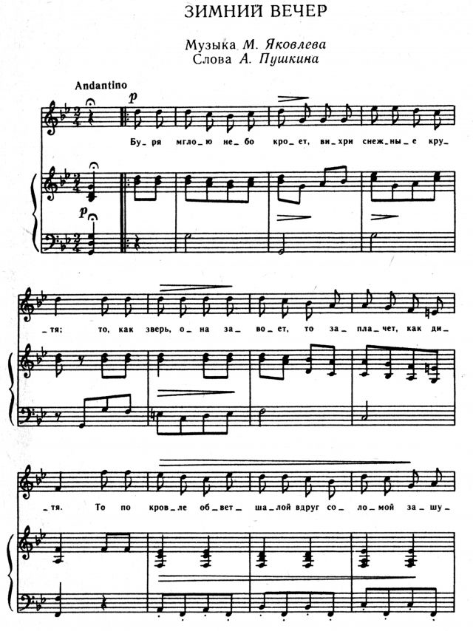

Педагог: В каком ладу началось произведение? А в каком ладу закончилось? В этом музыкальном произведении композитор использует переменный лад. А теперь послушайте и повторите правило про переменный лад.
Переменный лад – это лад, в котором чередуются параллельные тональности, при этом звукоряд не меняется. В таком ладу 2 тоники: мажорная и минорная. Произведение может начаться в мажоре, а закончиться в параллельном миноре и наоборот.
Педагог: Давайте разберем музыкальный пример – «Ходила младешенька».

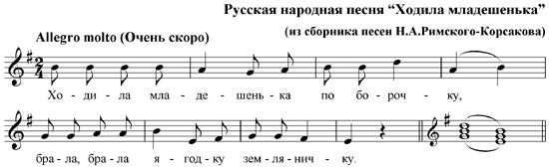

Сначала учащиеся анализируют музыкальный пример: какой размер, какие длительности, сколько тактов. Читаем ноты в ритме, затем сольфеджирование. Далее обращается внимание учащихся на то, в каком ладу начинается и заканчивается музыкальный пример. Делается вывод об использовании переменного лада в данной песне.

Педагог: еще одним видом переменного лада является одноименный мажоро-минор, когда смена лада происходит при сохранении тоники. Например, как происходит в песне В.Шаинского «Улыбка» из мультфильма «Крошка Енот». Куплет звучит в Да мажоре, а припев в до миноре.
Слушаем песню «Улыбка».

Педагог: а теперь, ребята, давайте вспомним с вами тему – 3 вида минора.
Учащимся предлагается музыкальная игра на интерактивной доске. В игре предложено 5 нотных примеров. Учащиеся их прослушивают, анализируют ноты и дают нажимают ответ с правильным видом минора.

Педагог: сейчас проведем ритмическую работу, поиграем в игру ритмическое лото. Игра состоит из шести видов ритмических рисунков (в том числе недавно пройденные ритмы – две шестнадцатые - восьмая и восьмая – две шестнадцатые). Учащемуся предлагается два раза кинуть игральную кость и взять две карточки с ритмами под теми номерами, которые впали. Задача: определить размер и прохлопать заданный ритм.
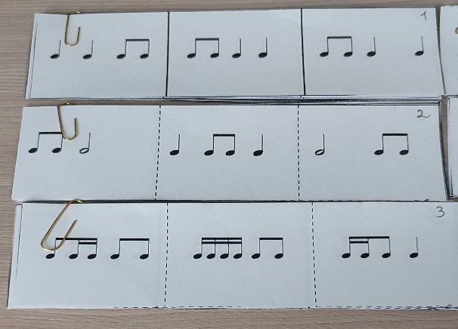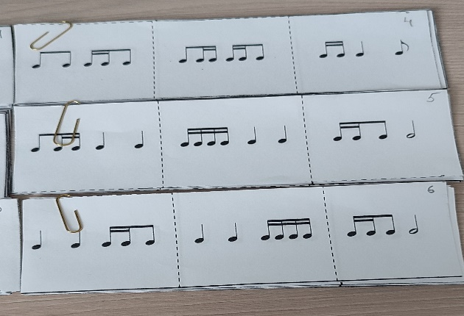

Педагог: ну и в конце нашего занятия проведем диктант. Учащимся предлагается раздаточный материал. Педагог проигрывает мелодия 3–4 раза, учащиеся, прослушав музыкальный пример и прочитав подсказки, должны правильно записать диктант.

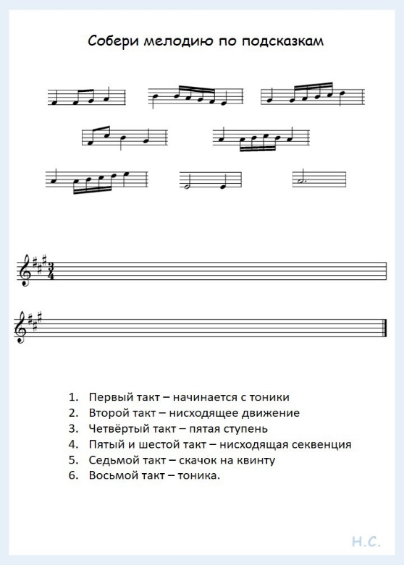

Педагог: молодцы ребята, спасибо за хорошую работу. Занятие окончено.

Список литературы

1. Азартное сольфеджио / А.Камаев, Т.Камаева: ЦРТС «Доминанта» Владос. 2005.
2.Сольфеджио.Учиться музыке легко. 3 класс. /Ж.Металлиди, А.Перцовская: Композитор -С.-Петербург. 2023.
3.И. Способин Элементарная теория музыки. – М.: Кифара, 1998.

